POPIS NOTARA ZA 2022. GODINU ZA ZENIČKO-DOBOJSKI KANTON
od 5.7.2022. godine

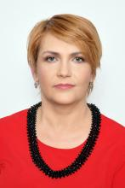
1. VESNA ANDRIJANIĆ
DOKTORA DŽANANOVIĆA 10, 71300 VISOKO
Tel: 032/732-040, Faks: 032/732-041, Mob: 061/189-777
notar.visoko@bih.net.ba, vesna.andrijanic@notaribih.ba


2. EMIRA BABIĆ
ALIJE IZETBEGOVIĆ BR S-2, 72240 KAKANJ
Tel: 032/ 550-030, Faks: 032/550-031, Mob: 061/133-919
notar.emirababic@gmail.com, emira.babic@notaribih.ba


3. BELMA BEKTAŠ
DR. SAFVET-BEGA BAŠAGIĆA 4 B, 72000 Zenica
Tel: 032/979-700, Faks: 032/979-800
notarbelma@gmail.com, belma.bektas@notaribih.ba


4. AMAR ĆEMAN
1.MARTA 3, 74260 TEŠANJT
Tel: 032/847-647, Faks: 032/847-647 Mob: 061/611-160
amar.ceman@notaribih.ba, notar.amarceman@gmail.com


4. DILBER ELZA
ASKA BORIĆA 26, 72000 ZENICA
Tel: 032/445 330, Faks: 032/445 331, Mob: 061/788-025
notar.elza.dilber@tel.net.ba, elza.dilber@notaribih.ba

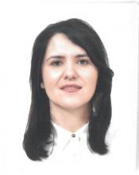
5. LEJLA DIZDAREVIĆ
Ulica Prva bb72230 Žepče
Tel: 032/882-555, Fakx: 032/ 882-555, Mob: 061/054-222
lejla.dizdarevic@notaribih.ba, notarlejla@gmail.com

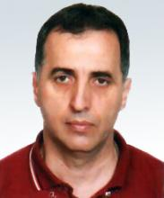
6. SENAD HASANIĆ
SAFVET BEGA BAŠAGIĆA 2, 72220 ZAVIDOVIĆI
Tel: 032/877-815, Faks: 032/877-815, Mob: 061/233-432
shasanic@bih.net.ba, senad.hasanic@notaribih.ba


7. SENA HATIBOVIĆ
HUSEIN KAPETANA GRADAŠĆEVIĆA BB - LAMELA IV, 71340 OLOVO
Tel: 032/828-640, Faks: 032/828-641, Mob: 061/133-178
senah@hotmail.com, sena.hatibovic@notaribih.ba

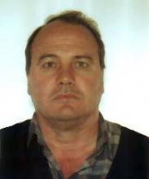
8. JUSUF HODŽIĆ
KRALJA TVRTKA BB, 74260 TEŠANJ
Tel: 032/651-076, Faks: 032/653-077, Mob: 061/895-825
notar.jusuf@bih.net.ba, jusuf.hodzic@notaribih.ba

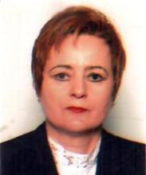
9. SENADA HUSOMANOVIĆ
ALIJE IZETBEGOVIĆA 49, 71300 VISOKO
Tel: 032/ 732-280, Faks: 032/732-281, Mob: 061/796-227
shusomanovic@gmail.com, senada.husomanovic@notaribih.ba

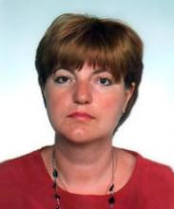
10. ELVIRA MEDARIĆ
TRG BRANILACA BiH 26, 74264 JELAH
Tel: 032/ 609-100, Faks: 032/ 609-101, Mob: 061/703-630
elvira.medaric@bih.net.ba, elvira.medaric@notaribih.ba

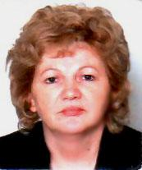
11. GORDANA NALIĆ
PRVA ULICA BB, 72231 ŽEPČE
Tel: 032/ 883-324, Faks: 032/ 883-324, Mob: 061/787-965
gordana.nalic@gmail.com, gordana.nalic@notaribih.ba

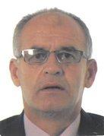
12. RAMIZ PIVIĆ
ULICA BRANILACA BOSNE 2, 72 000 ZENICA
Tel: 032/200-290, Faks: 032/200-291, Mob: 061/363-152
notar.pivic.ramiz@gmail.com; ramiz.pivic@notaribih.ba

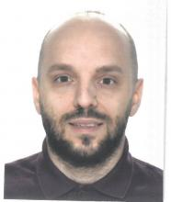
13. MIRSAD REDŽIĆ
ULICA ALIJE IZETBEGOVIĆA BB 72240 KAKANJ
Tel: 032/552-560 Faks: 032/ 552-561, Mob:
mirsad.redzic@notaribih.ba, notarmirsadredzic@gmail.com

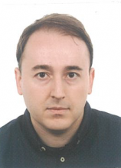
14. DAMIR SEJMENOVIĆ
VITEŠKA BB, 74250 MAGLAJ
Tel: 032/ 605-666, Faks: 032/ 605-666, Mob: 061/605-666
damir.sejmenovic@notaribih , damirsejmenovic@hotmail.com

15. EMIR SUDŽUKA
MASARYKOVA 37/II , 72000 ZENICA
Tel: 032/ 979-901, Faks: 032/ 979-901, Mob:
emir.sudzuka@notaribih.ba notar.sudzuka@s-law.ba


16. NERMINA SULJEVIĆ
MUHAMEDA SEIDA SERDAREVIĆA 31, 72000 ZENICA
Tel: 032/249-200, Faks: 032/249-200, Mob: 061/468-523
notar.nermina.suljevic@gmail.com, nermina.suljevic@notaribih.ba

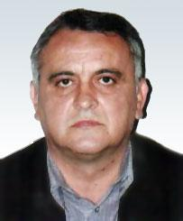
17. MARINKO TERZIĆ
MASARYKOVA 33, 72000 ZENICA
Tel: 032/445-320, Faks: 032/445-321, Mob: 061/141-391
notar_marinkoterzic@hotmail.com, marinko.terzic@notaribih.ba

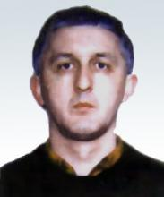
18. KARLO TOKMAČIĆ
ZVIJEZDA 25, 71330 VAREŠ
Tel: 032/844-042, Faks: 032/844-042, Mob: 062/862-239
karlot@bih.net.ba, karlo.tokmacic@notaribih.ba


19. ADMIR ŽIVOJEVIĆ
ŠKOLSKA 6A, 72000 ZENICA
Tel: 032/ 200-400, Faks: 032/200-401, Mob: 061/189-589
notar.zivojevic@bih.net.ba, admir.zivojevic@notaribih.ba

